**Projekt Leírás: Receptek Kereső Weboldal**

A projekt célja egy interaktív weboldal létrehozása, amely lehetővé teszi a felhasználók számára, hogy különböző recepteket keressenek egy hátsó adatbázisból. A weboldal felhasználóbarát felülettel rendelkezik, amely segíti a látogatókat a keresett ételek gyors megtalálásában.

**Főbb funkciók:**

* **Receptek Keresése:** Felhasználók kulcsszavak használatával kereshetnek
* **Adatbázis:** A receptek egy jól struktúrált adatbázisban tárolódnak, amely lehetővé teszi a gyors lekérdezéseket

**Technológiai Stack:**

* **Frontend:** HTML, CSS, JavaScript
* **Backend:** Node.js
* **Adatbázis:** MySQL

A projekt során különös figyelmet fordítunk a felhasználói élményre és a weboldal reszponzív dizájnjára, hogy minden eszközön megfelelően működjön.

**Kezdetleges látványterv:**

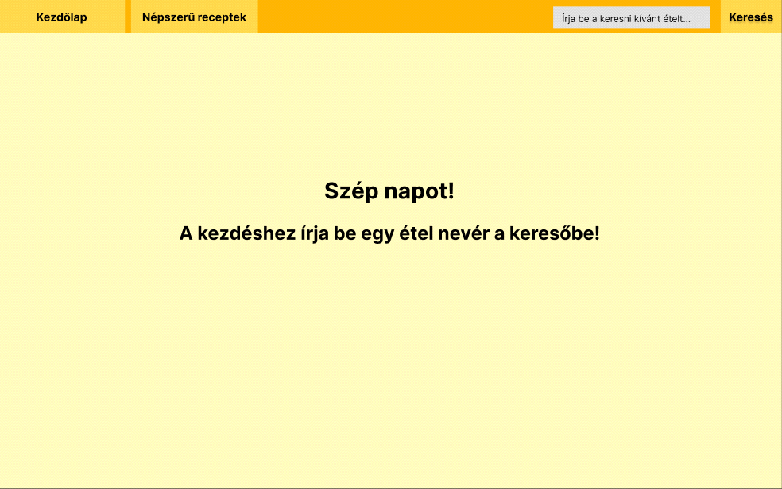

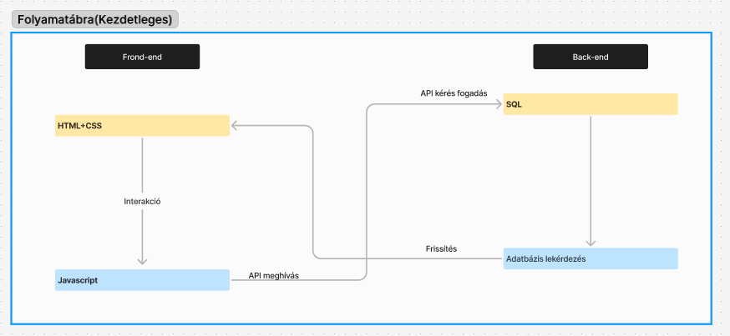

Látványterv: Lukács István Vencel

Projekt leírás: Kurucsai Balázs

Folyamat ábra: Bucsányi Balázs

Github projekt tábla: Hegedűs Ádám